2022年道琼斯全球财经资讯平台
读书节知识竞赛
“人间最美四月天，恰是读书好时光。”为了迎接即将到来的第27届世界读书日，锐思数据联合湖南省高校数字图书馆，诚邀湖南各高校全体师生参与此次线上知识竞赛活动。期待大家在竞赛中提升数据检索的技能，更多、更好地运用数据库来完成学术研究和论文写作！
- 参赛时间
2022年4月22日至2022年5月22日
- 参赛对象
湖南省各高校全体师生
- 组织单位
主办单位：湖南省高校数字图书馆
协办单位：湖南省各高校图书馆
承办单位：北京聚源锐思数据科技有限公司
- 竞赛规则
1、本次竞赛考察大家对道琼斯全球财经资讯平台资讯内容和使用方法的掌握。竞赛题型全部为选择题，包括单选题和多选题，满分100分。
2、点击答题链接或通过手机微信扫描二维码参与答题，答题时间不限，每位参赛者限答题一次。
3、进入答题系统后请先填写个人基本信息。为保证赛后领奖事宜的顺利开展，请确保填写的个人基本信息真实完整。
4、竞赛成绩将由系统后台自动计分。按照成绩高低进行排序，成绩相同者按提交时间先后顺序进行排名。
5、在本次竞赛中，为积极推进活动开展且取得较好成绩的学校给予优秀组织奖。
五、参与方式
答题链接：https://ks.wjx.top/vj/YTno1cO.aspx
或通过手机微信扫描下方二维码：
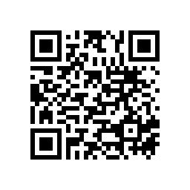
六、奖项设置
奖项 | 奖品 | 数量
特等奖 | 天猫精灵IN糖 | 10
一等奖 | 可口可乐联名杯 | 20
二等奖 | 小米体重称 | 30
三等奖 | 爱国者U盘 | 50
纪念奖 | 马克笔套装 | 100
优秀组织奖 | 小米米家咖啡机 | 3
总计 |  | 213

奖品图片参考：
特等奖
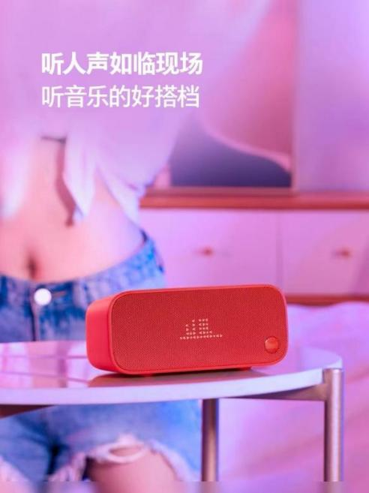
一等奖
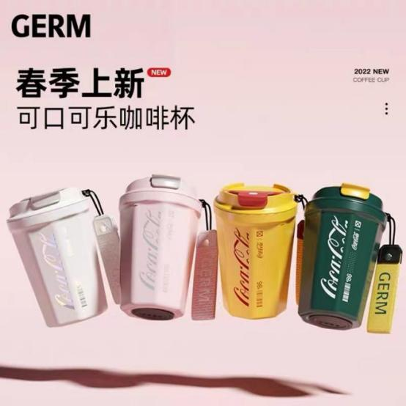
二等奖
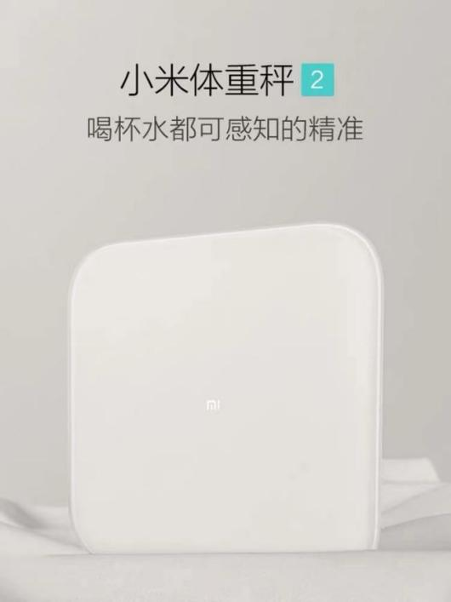
三等奖
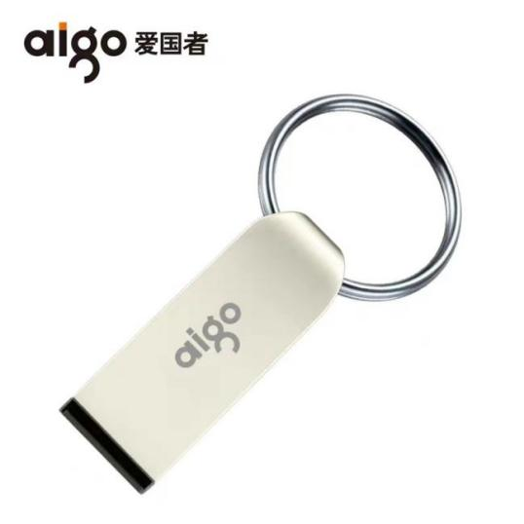
纪念奖
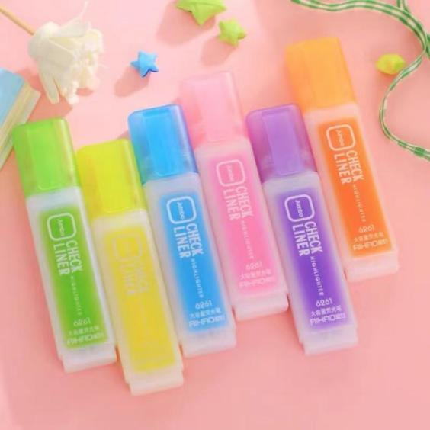
优秀组织奖
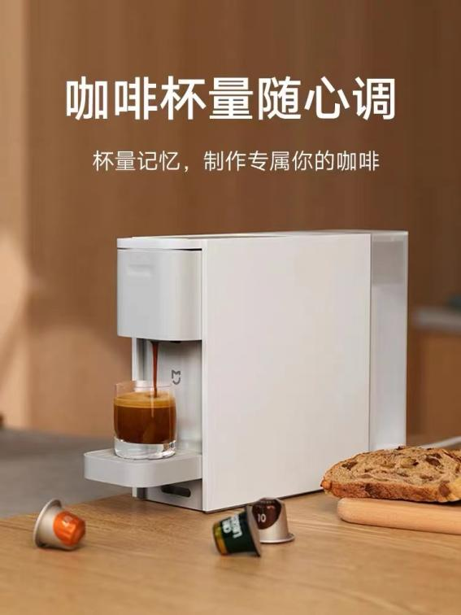

七、颁奖方式
- 获奖名单将于活动结束7个工作日内，通过所在高校图书馆公布获奖者名单。
- 答题者资格需符合竞赛规定，如果获奖者在获奖名单公布后10天内没有与图书馆老师联系，则视为自动放弃奖品。

答题秘籍：
平台培训资料
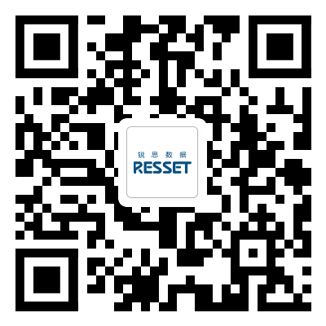
平台培训视频
